Nombre: Brandon Victor Eliezer Chiyal Cholotio

Portafolio De Actividades Bloque lll

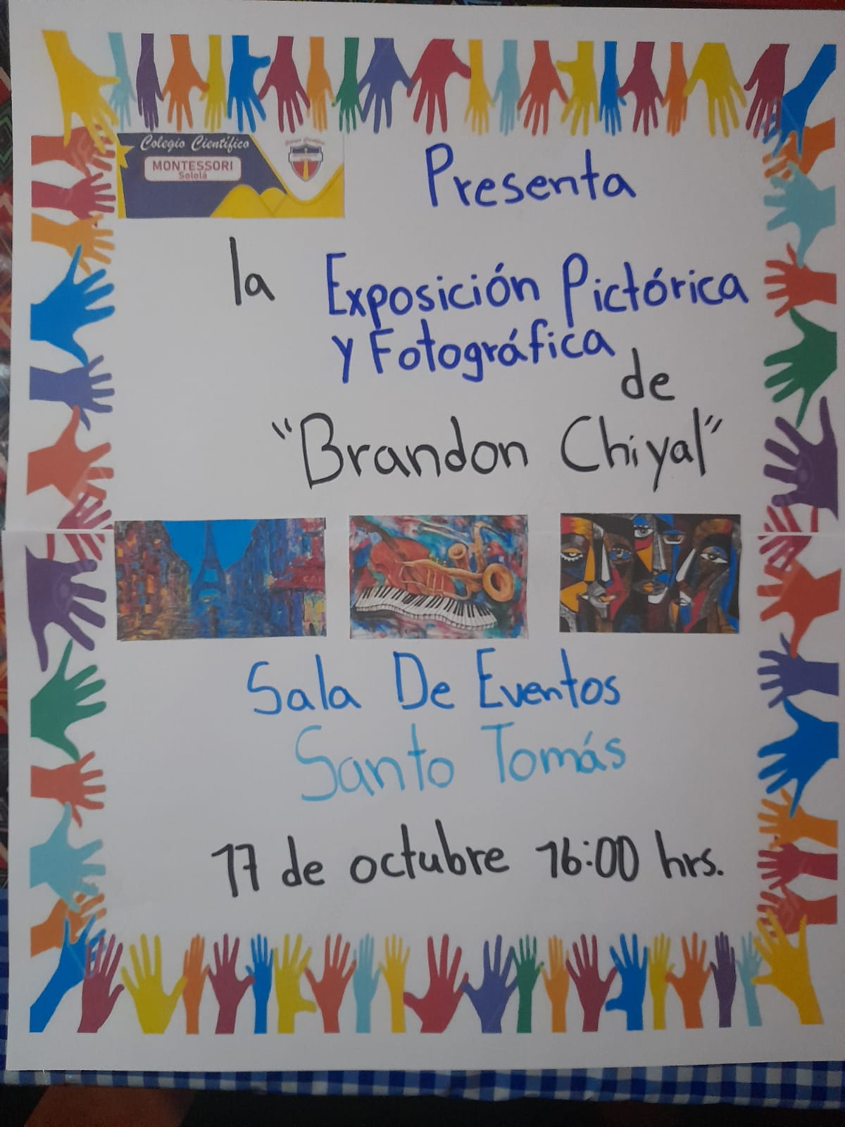Invitación De Obra de Arte:

Dibujo De Mi Nombre En Graffiti:

